**LESMAP ‘DE EIGEN LEGENDE’**

door

Mike Pro & Cindy Doolaege

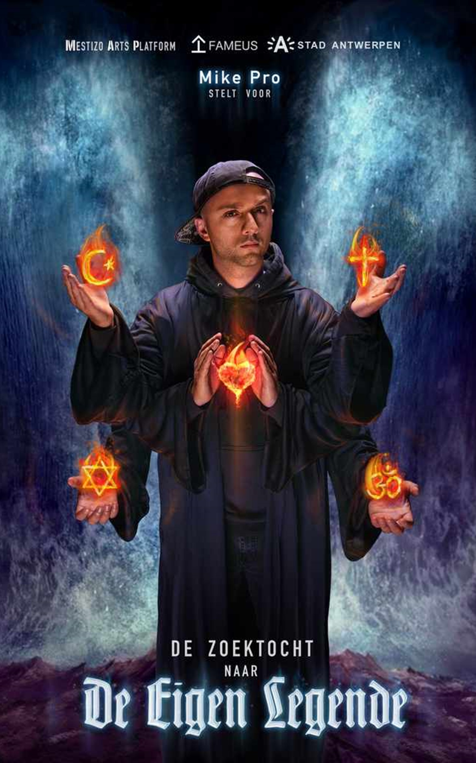

*“Je eigen legende waarmaken, is de enige verplichting van de mens. Alles is één. En als je iets wilt, spant het hele universum samen om ervoor te zorgen dat je je droom verwezenlijkt.”*

* De Alchemist

April 2020. Lockdown. De confrontatie met onszelf. Contact met de buitenwereld verloopt voornamelijk digitaal. Mike Pro wordt gedwongen om met zichzelf in gesprek te gaan. Een zoektocht tussen verwachtingen en eigen invullingen. Omgaan met stiltes. Bewustwording van het eigen denken. Wat is dat, denken? En in hoeverre wordt dat bepaald door afkomst, opvoeding en eigen keuzes? Bewegend tussen die keuzes en verwachtingen worden we bijna gedwongen om een hokje te kiezen. Of kunnen we hier nog net op tijd aan ontsnappen om nog meer verdeeldheid te voorkomen?

Met alle tools die het internet rijk is, baant Mike Pro zich een weg doorheen de mystieke takken van de wereldreligies. In plaats van te luisteren naar wat anderen over spiritualiteit beweren, gaat hij in zijn YouTube-laboratorium zelf op zoek naar de reden van zijn bestaan.

**Mike Pro** is een selfmade videomaker. Na ruim 5 jaar als ‘one-man production army’ merkte hij dat zijn storytelling en technische kennis niet vanzelfsprekend waren, dus besloot hij in 2017 om zowel de rollen als de camera om te draaien. Plots werd hij de regisseur van zijn eigen werkelijkheid. Op YouTube vertelt hij aan de hand van vlogs, reviews en podcasts wat hem bezighoudt in deze wereld. De making-of van ‘Patser’, de derde film van Adil & Bilall, staat ook te pronken op zijn palmares. Mike Pro maakte deel uit van het Antwerpse hiphopcollectief NoMoBS. Na hun tweede single ‘Zehma’ ging het heel snel voor hen. Ze stonden op allerlei podia en startten een beweging die broodnodig was voor de straatcultuur. Hun muzikaal succes werd opgevangen door theatergezelschap SINCollectief, waaruit een samenwerkingen verschillende theaterstukken voortvloeiden waarin ze als collectief of als individu speelden (‘Troost’, ‘Wachten op Gorro’, ‘Rumble in the jungle’). Mike Pro was ook te zien in ‘TITUS’, een voorstelling van Compagnie Lodewijk/Louis en Theater FroeFroe

Tekst, spel en visuals: Mike Pro

Techniek: Valentijn Weyn

Muziek en soundscape: Julius Rox

Productie: Cindy Doolaege

Met steun van Fameus, Stad Antwerpen, Mestizo Arts Platform/WIPCOOP en

Met dank aan Nadia Benabdessamad en Stef Depover/ WALPURGIS

[WWW.YOUTUBE.COM/MIKEPRO](http://www.youtube.com/MIKEPRO)

Een lecture-performance voor de zoekende ziel die bereid is om alles overboord te gooien.

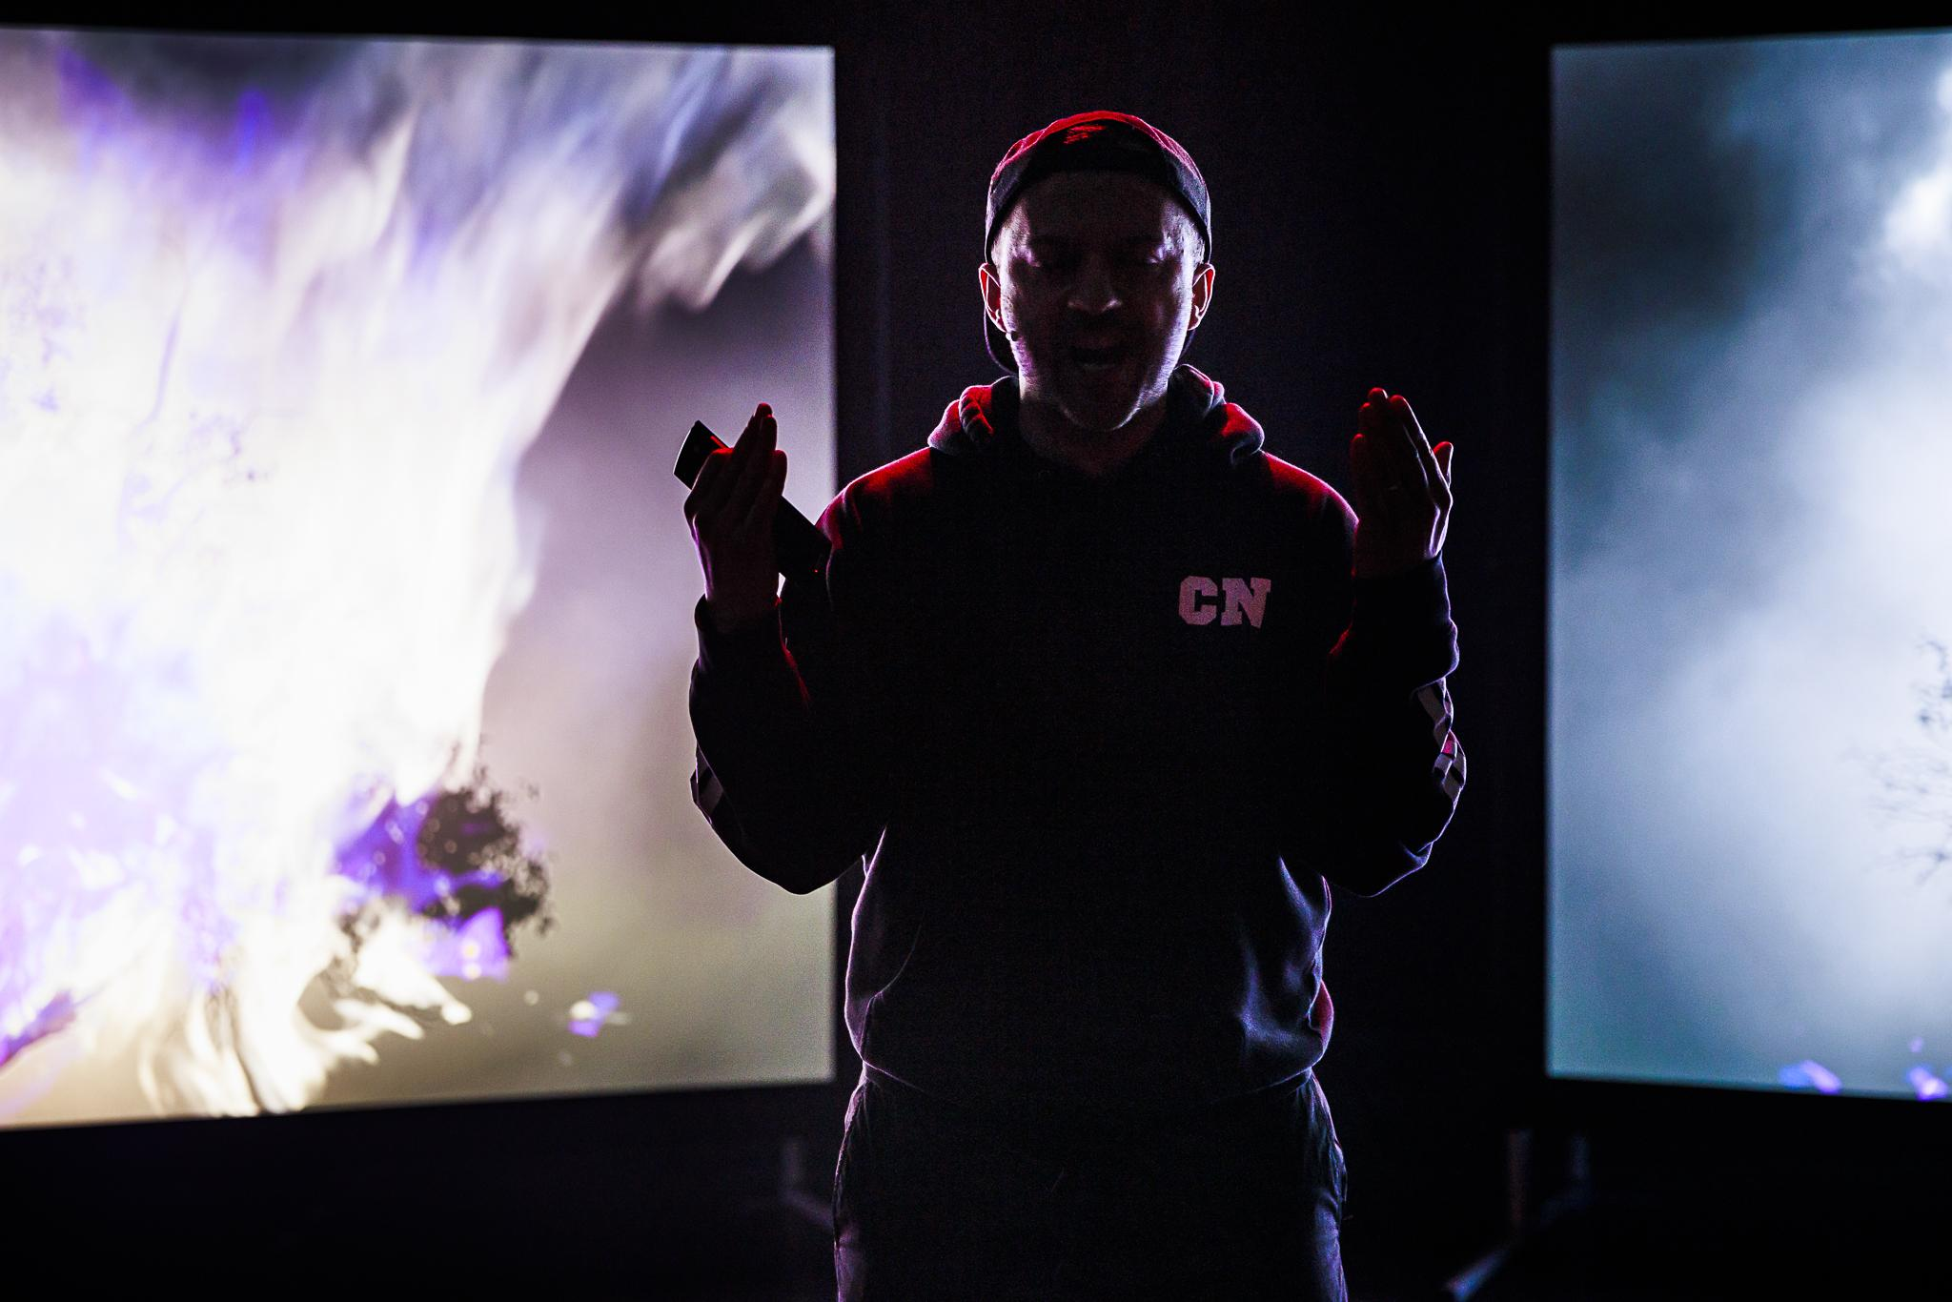

**GROEPSGESPREK/KLASGESPREK**

Playlist video’s: [LESMAP ‘De Eigen Legende’](https://vimeo.com/showcase/9903659)

[VIDEO 1 - intro](https://vimeo.com/760887779)

“Alright! Welkom bij de video-lesmap van ‘De Eigen Legende’. Ik ben Mike Pro, de maker en schrijver van de voorstelling. In eerste instantie zijn deze video’s gemaakt voor scholen, maar ik upload ze sowieso ook op mijn YouTube-kanaal. Voor de leerlingen die mij nog niet kennen: ik ben schrijver, rapper en videomaker. Vooral bekend van het hiphopcollectief [NoMoBS](https://www.youtube.com/watch?v=wmlJ6Cpk1Ts) waarvan ik deel uitmaakte. Van muzikale optredens tot en met theatervoorstellingen. En ik heb onder andere ook meegewerkt aan [de making-of van PATSER](https://www.youtube.com/watch?v=xDZgWyRdMeg&list=PLQd6qumzmIUYBIGUJP2v5jktMiKA-9CPC), de derde film van Adil & Bilall. En ik vond dat het tijd geworden was om mijn eigenschappen van schrijven, rappen en video’s maken, samen te ballen tot een voorstelling waarin ik het heb over verschillende onderwerpen zoals identiteit, sociale media, religie & spiritualiteit en de werkelijkheid. Laat dat nu de eerste vier onderwerpen zijn waarmee ik zal beginnen. Elk onderwerp zal ik bespreken aan de hand van mijn eigen ervaringen. En op het einde van elke video zal ik eindigen met een stelling. Ik eindig dus met een uitspraak of een bewering over dat onderwerp; een uitspraak die bedoeld is om jullie te laten debatteren met jullie medeleerlingen.

Voor sommige mensen zoals mezelf is het niet altijd even gemakkelijk om uw gedachten direct *on the spot* in woorden te brengen. Dus wat mij betreft, schrijf gerust op wat je allemaal denkt over dat onderwerp vooraleer je begint met debatteren, want schrijven is de hoogste vorm van denken; je leert je gedachten organiseren. Je kan een probleem hebben met iets en je denkt er van alles over. “Ik denk dit” en “ik denk dat” en “ik weet dat niet” maar “ik ben wel geïnteresseerd” dus je gaat dat opzoeken en dan kom je terug met een betere mening daarover. Kortom, je schrijft eigenlijk om uzelf te leren kennen. Wie je écht bent in je hoofd. Dus, klaar om erin te vliegen? Let’s go!”

[VIDEO 2 - IDENTITEIT](https://vimeo.com/760887915)

Stelling: het leven zou veel gemakkelijker zijn als je maar één afkomst hebt.

[VIDEO 3 - SOCIAL MEDIA](https://vimeo.com/760888117)

Stelling: social media is onze vijand.

[VIDEO 4 - RELIGIE & SPIRITUALITEIT](https://vimeo.com/760888377)

Stelling: religie en spiritualiteit zijn niet hetzelfde.

[VIDEO 5 - WERKELIJKHEID](https://vimeo.com/760888535)

Stelling: elk moment van de dag heb ik de macht om mijn eigen werkelijkheid te creëren.

[VIDEO 6 - Waarvan gaat jullie hart kloppen? Wat is jullie eigen legende?](https://vimeo.com/760888668)

Heb je al eens een voorstelling gezien met hiphopmuzikanten? Voor herhaling vatbaar?

Welke scène vond je het sterkste? En waarom?

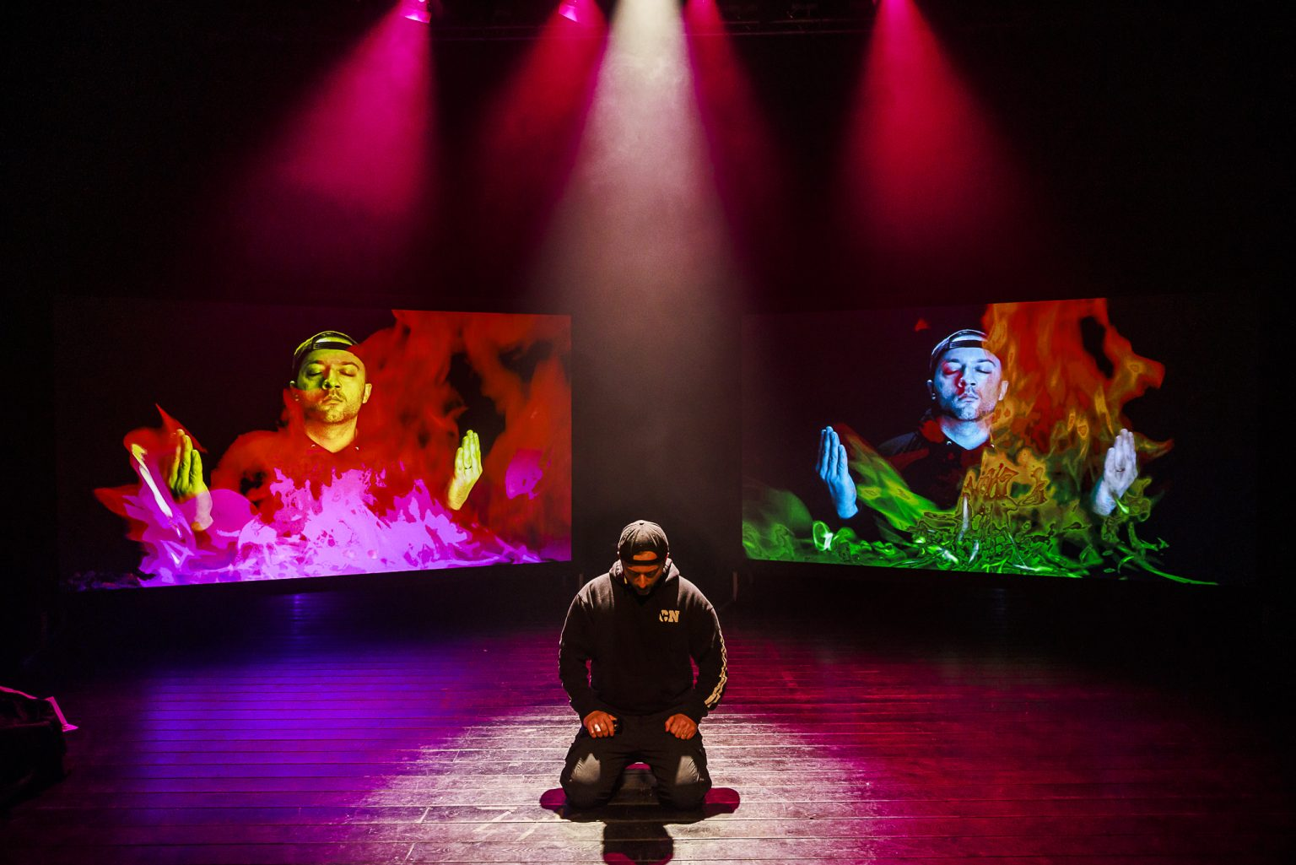

[**A Talk with MIKE PRO**](https://mestizoartsplatform.be/a-talk-with-mike-pro/)

Mike Pro toert met DE EIGEN LEGENDE, een eigenzinnige en actuele voorstelling. Ontdek hier meer over wat hem inspireert, zijn motivatie…

**Wat inspireert jou als kunstenaar?**

“Mensen die anders zijn en hiervoor uit durven komen. Ik hou van het gegeven dat iemand iets doet wat gedurfd is en hierin tegendraads een weg baant voor zichzelf. Mijn eigen verhaal en de drang er iets mee te willen doen is mijn drijfveer om te luisteren naar het stemmetje in mij en anderen hiermee te inspireren.”

**Hoe verliep jouw artistieke parcours tot hiertoe?**

“Ehm…hobbelig! Tijdens mijn carrière als rapper waren mijn teksten vooral gebaseerd op mijn frustraties. Het moest eruit en ik was toen totaal niet bezig met wat mijn omgeving hiervan dacht. In mijn huidige creaties zijn deze frustraties niet verdwenen, maar ik heb moeten leren nuanceren, zodat mijn verhaal meer context krijgt.”

**Wat dreef jou om DE EIGEN LEGENDE te maken?**

“Hoe breng ik YouTube naar een podium?” zag ik als een nieuwe uitdaging. Het live entertainment gehalte zorgt voor een bepaalde energie die ik als brandstof gebruik om mijn verdere creaties voort te zetten. Dit is hetgeen wat mijn hart laat kloppen en geeft me het gevoel dat ik leef.”

**Waarin onderscheid jij jezelf van andere artiesten?**

“Voor ‘De Eigen Legende’ wil ik zelf in de stoel van maker kruipen. Ik wil mijn liefde voor theater mixen met mijn passie voor audiovisuele kunsten en technieken. Dit zou mijn trademark kunnen worden, wat mij vervolgens zal onderscheiden van mijn artistieke medecollega’s.”

**Wat is het verschil tussen jouw YouTube-kanaal en theater?**

“Eens dat de voorstelling er staat en ik ermee op toer kan, krijg ik bij elke voorstelling het gevoel dat ik heel mijn creatie telkens opnieuw ‘on the spot’ creëer. Ook vind ik de live reacties veel specialer dan de ‘likes’ of het uploaden van een video.”

**Wat is jouw favoriet stuk uit de voorstelling?**

“Dat is de intro, waarin ik jullie meeneem in mijn dagelijkse routine. Het pingpong-effect tussen mij en de beelden zijn goed afgestemd waardoor de visuals en mijn performance aan elkaar gewaagd zijn. De informatie die door artificiële intelligentie wordt gebracht, komt minder belerend over en maakt dat moeilijke onderwerpen zoals alchemie makkelijker te kauwen zijn.”

**If the sky is the limit. Wie zit er dan in jouw ultieme dream team?**

“Ik wil magie creëren. Mijn kop zit vol met ideeën die ik soms bijna letterlijk wil projecteren. Dus mensen of instanties die de middelen hebben om deze magie te creëren zijn onmisbaar. Als artiest heb ik sowieso feedback nodig van mensen die weten wat ik wil vertellen en een inschatting kunnen maken van de wereld rondom mij. Ik wil mensen raken en hun hart veroveren en ik voel dat ik het dichtst bij mijn emoties kom door de vrouw die mijn hart heeft veroverd. Zij is mijn zakelijke leiding, mijn psycholoog en zorgt voor de nodige zelfreflectie in mijn creatieproces.”

**Enkele quotes over De Eigen Legende:**

Het is werkelijk verbazingwekkend hoeveel maatschappelijke tendensen, hedendaagse vraagstukken en botsende meningen Mike Pro in één voorstelling wist samen te brengen. Spiritualiteit, diversiteit, religie, racisme, sociale media en de eeuwige zoektocht naar de zin van het bestaan, worden samengebald in een voorstelling voor deze tijd. Een voorstelling voor de YouTube-generatie maar even goed voor de lezers van Paolo Coelho. Een voorstelling voor de cultuurhuizen maar ook voor de straat. Auditief prikkelend, visueel verbluffend, emotioneel verdiepend en mentaal stimulerend voor iedereen.

**– Jonas Slaats – theoloog, docent levensbeschouwelijke vakken aan de KDG en auteur van ‘Religie Herzien’**

De Eigen Legende is een wervelende docushow over identiteit (en zoveel meer) over en van iemand die verdomd goed weet waar hij het over heeft. De manier waarop Mike Pro het verhaal opbouwt, media en zichzelf op en in het spel zet – een woord: indrukwekkend. Een voorstelling die iedereen verdient te zien.

– **Michael De Cock – artistiek leider KVS**

De eigen legende is een straffe voorstelling. Op een wervelende en flitsende manier brengt Mike De Ridder zijn verhaal. Hoe je een weg moet vinden in twee werelden en hoe dat soms hilarische maar ook moeilijke momenten oplevert. Aan de hand van ‘Foute’ -Good Shape- muziek, warme familiefilmpjes ut Marokko, issues tussen vrienden,.. vertelt Mike zijn zoektocht naar identiteit en religie die voor zeer veel jongeren herkenbaar is. Een zoektocht naar een houvast -die hem naar extremen neigde te drijven- en hem zowaar een eigen straffe legende oplevert; met een oproep voor begrip en dialoog. Ga vooral kijken en ga het gesprek aan!

**– Lieve Petit – Coördinator OC NOVA**

Wat een voorstelling! Mike geeft een eigen antwoord op vragen van deze tijd. Als meester verteller, filmmaker en muzikant loodst hij je doorheen zijn leven en de maatschappij. Kind van 2 culturen, kind van 2 religies. Hoe vind je hierin een eigen stem? Een voorstelling die vragen losmaakt, discussies uitlokt, die doet daveren. Een voorstelling die blijft hangen, moet je gezien hebben. Danku Mike!

– **Junior Mthombeni – theatermaker, acteur en muzikant**

De Eigen Legende is een eigenzinnige, actuele en noodzakelijke voorstelling. Ik vind de manier waarop Mike omgaat met het materiaal en de hybride taal die hij ontwikkelt fantastisch. Het maakt dit werk tot een unicum, toegankelijk voor een groot publiek, zonder concessies te doen. – Gerardo Salinas – stadsdramaturg KVS

Wat een stroom(versnelling) van digitale data en gedachten in en uit het hoofd van Mike en dat over niet evidente thema’s als religie en zingeving. Zoveel denkwerk dat hij erin stak om de juiste balans te vinden. Persoonlijk en universeel. Doorspekt van filmpjes, foto’s, muziek-en filmfragmenten, quotes, … via wikipedia, sociale media, … Het internet in al haar glorie, niet gekunsteld. Het eindeloze gesurf tot in de vroege uurtjes, op zoek naar de eigen legende. Mike heeft zijn unieke theatervorm gevonden, gegroeid vanuit zijn vloggen, filmen, rappen en nooit stilstaande hoofd. Wauw. Deze voorstelling moet nog veel gespeeld worden. Voor jong en oud.

**– Tine De Pourcq – Mestizo Arts Platform**

